PONAVLJANJE_Kisline, baze, soli_Raztopine_Organske kisikove spojine

Če že ta učni list rešuješ v wordovem dokumentu potem upoštevaj NAVODILO K REŠEVANJU NALOG :
Reši tako, da črto ki je namenjena odgovoru zbrišeš in napišeš odgovor. Pri formulah kislin, baz in soli ni potrebno da se trudiš s podpisovanjem številk. Lahko napišeš npr. Na2CO3, če znaš pa Na₂CO₃ (številke so tukaj podpisane).

1. Kaj je indikator?
_______________________________________________________________________________________________

2. 1 Napiši formule naslednjih spojin:

a) Kalcijev hidroksid ______________ b) Ogljikova kislina ______________ c) Magnezijev fosfat ______________

2.2 Zapisane spojine pri nalogi 2.1 opredeli kot, kislino, bazo ali sol.

a) ____________________ b) ____________________ c) ____________________

3. Shema delcev predstavlja vodno raztopino neke kisline A (zaradi preglednosti niso narisane vse molekule vode).
Katere trditve, veljajo za kislino A? Zapiši črke (a, b, c, d), kot odgovor na nalogo.

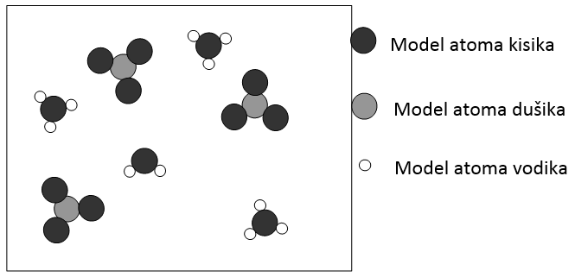
a Kislina A je močna kislina.
b Vodna raztopina kisline A ima pH 8.
c Le majhen delež molekul kisline A je v vodni raztopini oddal protone molekulam vode.
d V vodni raztopini kisline A so oksonijevi in nitratni ioni.

ODGOVOR: ______________

4. Pojasni, zakaj je etanol topen v vodi, pentan-1-ol pa ni.
______________________________________________________________________________________________________________________________________________________________________________________________

5. Kaj so mila?
_______________________________________________________________________________________________

6. Napiši formulo (racionalno) oziroma imeni naslednjih spojin:

a) metil pentanoat b) CH₃-CH₂-COOH c) CH₃-CH₂-CH₂-CH₂-CH₂-CH₂-OH

